1 OBJETIVO

Gerar acordo de comissão com as regras fixas e variáveis. O acordo de comissão sempre será valido por um ano (janeiro a dezembro) e deve conter todos os parceiros elegíveis a receber comissão.
Os acordos sempre são criados como modelo a partir de um acordo já existente.

2 PALAVRAS CHAVES

Comissão, Acordo de Comissão, Vistex, Metas por Representante, Regras de Comissão, Novo Acordo.

3 CRIAR ACORDO
Abrir a transação /N/IRM/IPSIASP, clicar no “ícone procurar”, conforme figura abaixo:

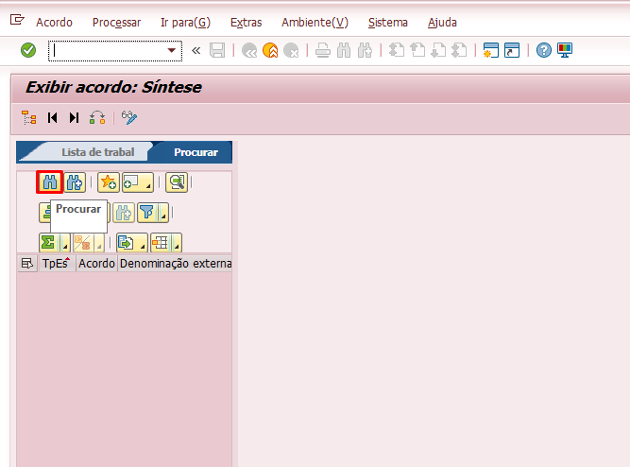

Clicando no ícone irá abrir a tela para procurar os acordos, após isso no campo “tipo de acordo” clicar no matchcode e irá aparecer os acordos disponíveis.

Selecionar o acordo desejado, dando duplo click sobre o acordo e depois executando a transação.

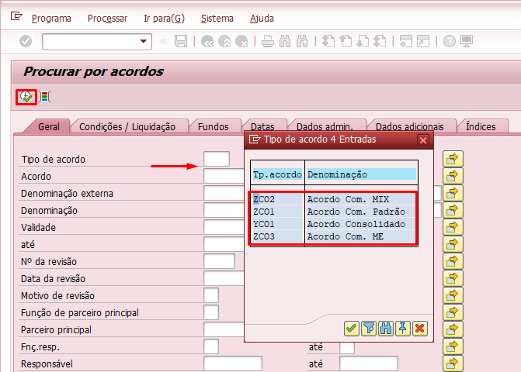

Selecionar o acordo que deseja fazer a cópia, e depois clicar sobre o ícone “Exibir < - > Modificar”, em seguida clicar sobre o número do acordo.

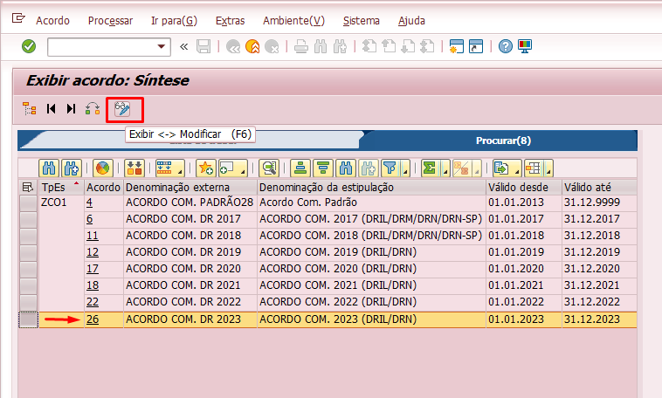

Neste momento irá habilitar o ícone “copiar acordo”.

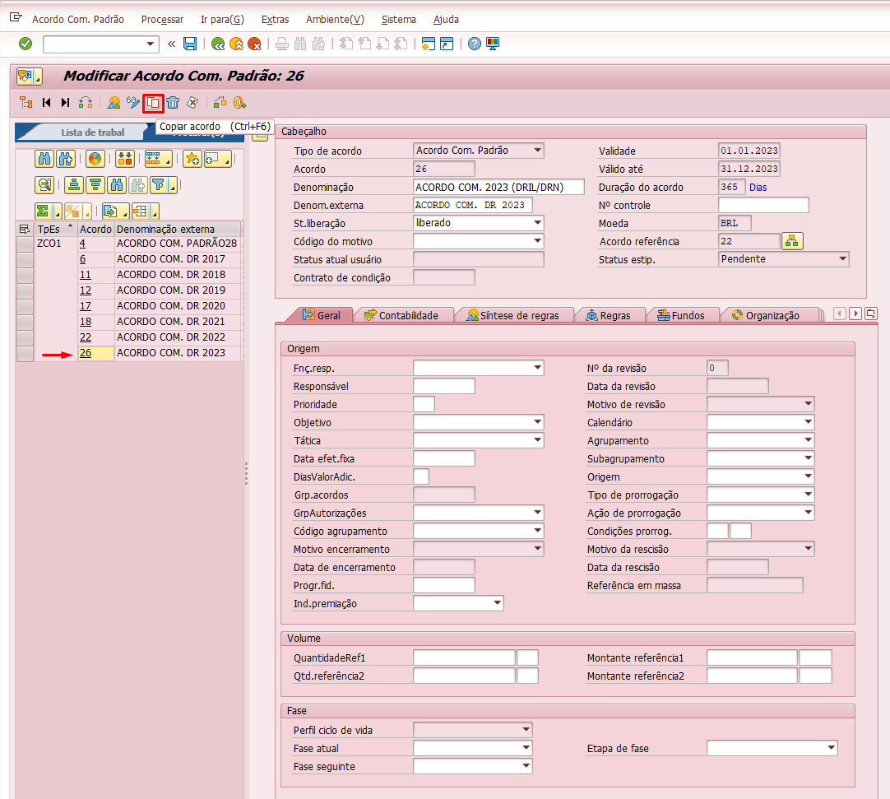

Neste momento irá abrir a tela de seleção para que sejam feitas as cópias.

O campo “acordo” não preenchemos nada, é gerado pelo próprio sistema um número. Os campos “denominação” e “denominação externa” apenas atualizamos o ano para qual estamos criando o acordo.
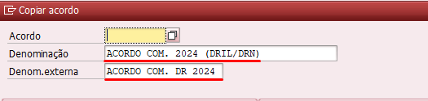

Nos campos “copiar como”, selecionar a opção nova validade. Fazendo isso habilita os campos “valido em” e “dados básicos”

O campo “válido em” sempre usamos o último dia do ano do acordo vigente, pois assim faremos a cópia apenas dos dados que estão validos naquele momento, assim evitamos de carregar “lixo” para o sistema.

Campo dados básicos sempre será o primeiro dia de janeiro até o último dia de dezembro.

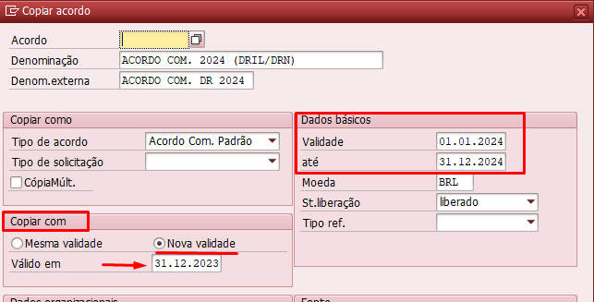

No campo “dados organizacionais, marcar todas as opções (devem ser carregadas todas as opções).

No campo “selecionar tipo de condições para copiar” desmarcar apenas a opção “meta valor representantes”, pois a meta de cada representante e grupo de material muda a cada ano.

Após feitos os ajustes/marcações clicar em “gravar” (esse processo demora um pouco, pois o sistema está copiando todos os dados registrados no acordo).

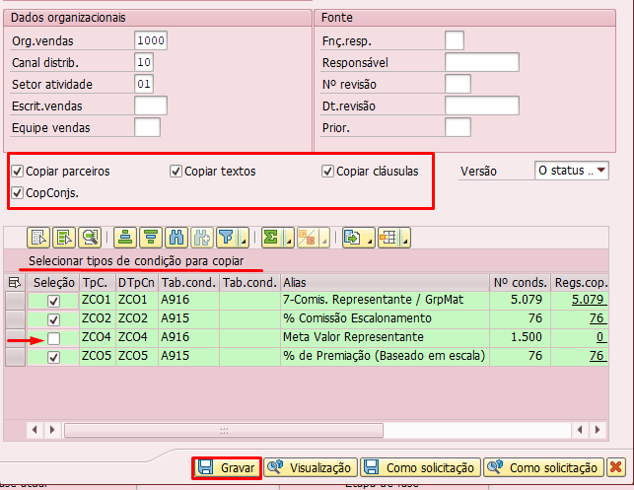

Assim que terminar o processo de cópia o sistema irá apresentar a mensagem:
Os registros de preço foram gravados
5.231 registros criados (número pode variar)
Acordo 28 foi gravado (número pode variar)
Acordo 28 foi criado do acordo (esse número pode variar).

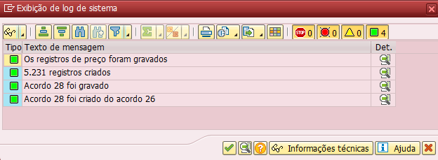

4 INFORMAÇÕES IMPORTANTES

- Sempre criar o acordo com validade de janeiro a dezembro.
- As cópias devem ser feitas com os dados que estão validos em 31/12
- O tipo de condição ZCO4 (meta por representante) não deve ser copiada.
- Uma vez criado o acordo não é possível editar a validade.
- Após criado o acordo é necessário ajustar o acordo cadastrado em cada parceiro através da transação /N/IRM/IPSIPA.
- Atenção: o ajuste no parceiro deverá ser feito apenas após o fechamento de dezembro (que é feito em janeiro).

 | Quadro de Revisões | Código: IT TI SPN 11
 |  | Revisão: 00
 |  | Página 7 de 7

DOCUMENTO: | Criação e Manutenção de Acordos de Comissão no Vistex

Nº REVISÃO | DATA REVISÃO | ITEM | DESCRIÇÃO | OBSEVAÇÕES
00 | 10/03/2025 | 1 | Elaboração Inicial

